日本語版AWS BuilderCards   
プレイガイド

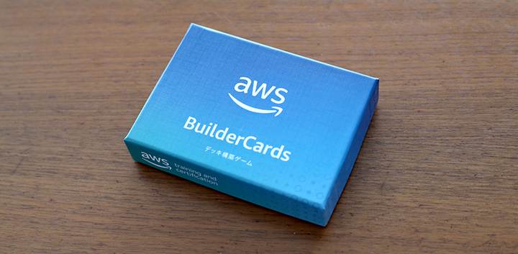

2024/03/25 版

JAWS-UG 初心者支部 尾谷 紘平

JAWS-UG千葉支部 山口 正徳

**AWS BuilderCards とは 3**

**BuilderCards の入手方法 3**

**ゲームの概要 3**

基本的なルール 4

**カード種別の説明 5**

Starter Cards 5

Well-Architected Cards 6

BuilderCars 7

**セットアップ 10**

Starter Card を配る 10

Builder Card をシャッフルする 10

Well-Architected Card を用意する 11

Marketplace を配置する 12

プレイ開始前のプレイヤーの Starter Card 配置について 14

**ゲームスタート 15**

ターン進行の順番を決める 15

手持ちのカードを １２枚にしてリソースパイルをセットする 15

ターンの開始 17

★エフェクトには効果回数がある 18

★複数購入できることも 20

**ゲーム終了 22**

**上級者向け 22**

上級ルール 23

コレクターカードでスタートデッキをパーソナライズ 23

**Appendix. 戦略 24**

**Appendix. デプロイ例 26**

**Appendix. 公式ドキュメント 31**

# AWS BuilderCards とは

「AWS BuilderCards」は、Amazon Web Services (アマゾンウェブサービス、略名 AWS) のサービスや、サービスの組み合わせとなるアーキテクチャを学べるカードゲームです。本プレイガイドでは「AWS BuilderCards」の遊び方をご紹介します。AWS は 2024 年 3 月時点で 240 以上のサービスが利用可能です。  
サービスを組み上げる (アーキテクティングする) 思想は、ビルディングブロックと呼ばれます。「可用性が高く」「柔軟性があり」「拡張性のある」、「セキュリティが適用された」システムを作り上げる素晴らしいアーキテクチャは Well-Architected と称されます。  
「AWS BuilderCards」を通じて、AWS が提供している数多くのサービスを組み合わせた Well-Architected なアーキテクチャを学びましょう。

# BuilderCards の入手方法

AWS BuilderCards は、2024 年 3 月時点で一般販売されておらず、AWSイベント等で限定配布されたもののみです。全国の AWS ユーザーコミュニティがオフラインで開催しているゲーム体験イベントに参加をすることでプレイできたりします。もし、AWS BuilderCardsを持っている方がこのプレイガイドを読んでいましたら、ぜひ会社の仲間、コミュニティの知り合い、友達と一緒にプレイしてください。

# ゲームの概要

### 様々なバージョンとエディション

AWS re:Invent 2023 では、ゲームを体験した人に AWS BuiderCards - Resiliense Expansion が配布されました。また、AWS 認定者ラウンジでは保持するAWS認定に応じた配布されていたり、AWS Community Builders 向けの限定カードが配布されていました。

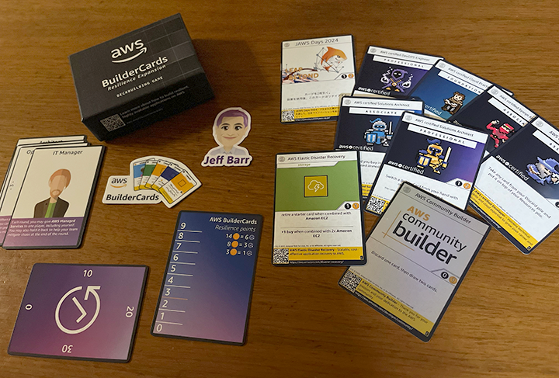

本プレイガイドは、日本語版 AWS BuilderCards を対象とします。

## 基本的なルール

* プレイ人数：２人〜 ４人
* ターン制プレイ
* Well-Architected Card が山札からなくなるとゲーム終了
* ゲーム終了時に Well-Architected Card ポイント総数が最も高いプレイヤーの勝利

Well-Architected Card (ウェルアーキテクテッド・カード) が無くなるまでターンを重ねます。Well-Architected Card が山札から無くなるとゲーム終了です。ゲーム終了時にWell-Architected Card に記載されたポイントの総数が最も高いプレーヤーが勝者となります。

# カード種別の説明

## Starter Cards（スターターカード）

Starter Card（スターターカード）はゲーム開始時に各プレイヤーに配布されるカードです。Starter Cardは、オンプレミスがクラウドにリフトするイメージで、上向きの矢印が記載されています。

カードの左上には S マークがプリントされ、４つの色で各色それぞれ10枚あります。プレイヤーは同じ色のカードを１０枚手元に持った状態でゲームを開始します。

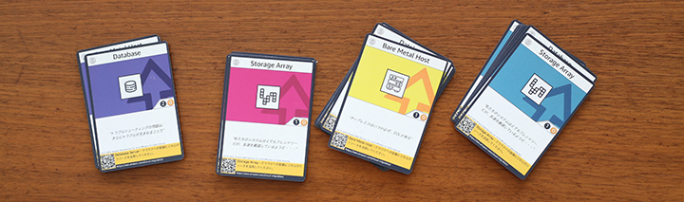

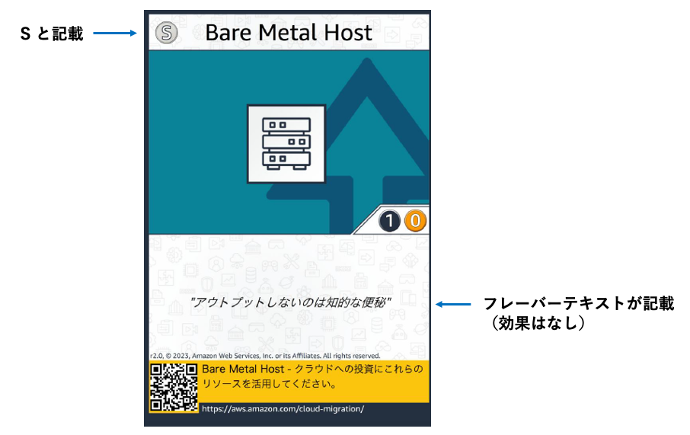

## Well-Architected Cards(ウェルアーキテクテッド・カード)

Well-Architected Card は、１ポイントと３ポイントの２種類があります。Well-Architected Card は AWSomeクレジットでのみ購入可能です。

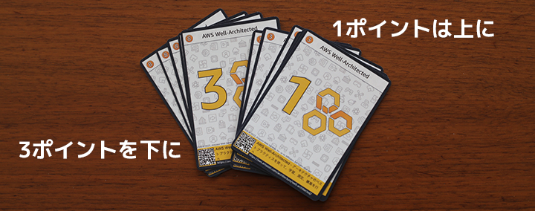

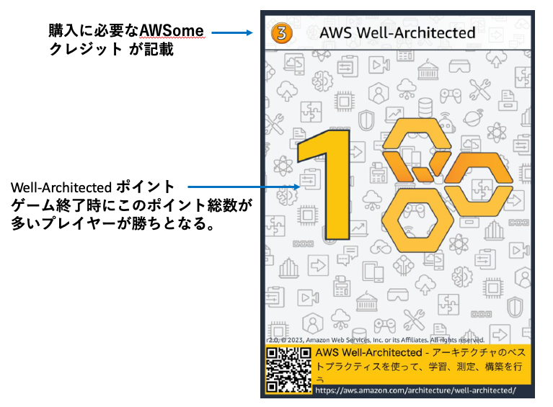

## 

## BuilderCars（ビルダーカード）

Builder Card（ビルダーカード）は、左上に数字が記載されたカードです。Amazon EC2 や AWS Lambda など AWS のサービスやツール・フレームワークがアイコンとセットで記載されています。Builder Card には、カードによってさまざまな効果や効果の発生条件があります。Builder Card は、【TCO で購入可能な Builder Card】と【AWSome（オーサム）クレジットで購入可能な Builder Card】があります。

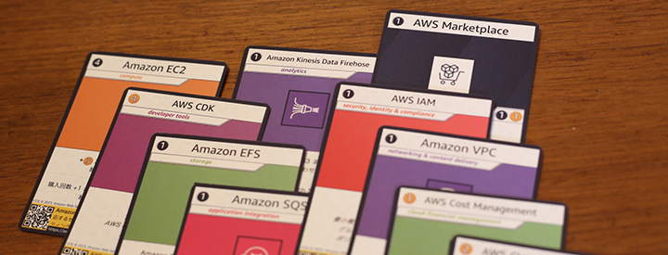**【TCOで購入可能な Builder Card】**

## 

**【AWSomeクレジットで購入可能な Builder Card】**

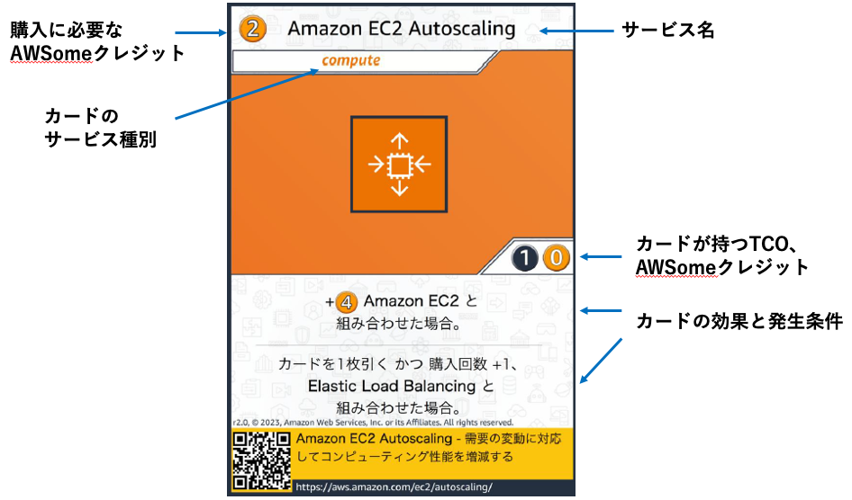

### 購入に必要なTCO（コスト）、購入に必要な AWSomeクレジット

カードを購入するために必要なポイントです。黒で記載された数字がTCO、オレンジで記載された数字がAWSomeクレジットです。  
画像の Amazon EC2 カードを購入するには、TCO 4 ポイントが必要となります。  
Amazon EC2 Autoscalingは、AWSomeクレジットが２ポイント必要となります。（TCOでは購入できません）

### サービス名（カード名）

Amazon Web Services （AWS）が提供するサービス名がカード名として記載されています。

### カードのサービス種別（サービスカテゴリー）

カードのサービス種別（サービスカテゴリー）、Compute / Storage / Analytics / Database など数多くの種類があります。各カードにはカテゴリーを条件にして発動するエフェクト（効果）が数多く存在します。

### TCO と AWSome Credits

Total Cost Ownership (TCO) は、黒色で、AWSome クレジット はデプロイしたカードの合計数としてカウントして、カードの購入に使います。後ほど、フェーズ 1 Build ! (ビルド・フェーズ) で詳しく説明します。

### エフェクト（効果）

カードによっては、Builder Card を 1 枚多く引いたり、他のカードと組み合わせることでクレジットを増やしたり、購入回数を増やすといった特殊効果を発動する Builder Cardもあります。

この特殊効果をエフェクトと呼びます。

プライマリーエフェクト（上段に記載されたエフェクト）とセカンダリーエフェクト（下段に記載されたエフェクト）があります。各Builder Cardのエフェクトは１つの組み合わせのみ発動可能です。

### サービスの説明

サービスに興味を持たれた方は、QR コードにアクセスすると詳細を学ぶことができます。ゲームには利用しませんが、本ゲームは AWS の各サービスを理解した戦略が必要になるので、勝率が上がるかも知れません。

# セットアップ

## Starter Card を配る

各プレイヤーは、**同色の Starter Card を１０枚** 手に取ります。



例えば 2 人で対戦する場合は好きな色を１種類ずつ持ち、残りの２種類は箱に戻します。

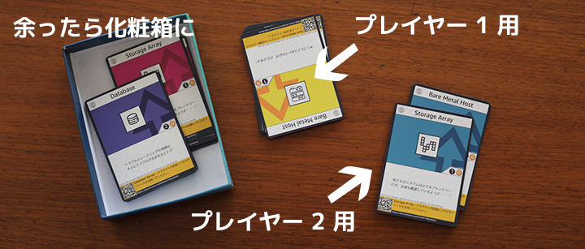

## Builder Card をシャッフルする

Builder Card をよくシャッフルします。シャッフルが不十分だと同じカードが固まりゲームバランスが崩れる可能性があります。特に未使用のカードでプレイする場合は入念にシャッフルをしてください。



## Well-Architected Card を用意する

Well-Architected Card は、１ポイントと ３ポイントの ２種類があります。１が上、３が下になるように並べて、表向きにして中央に配置します



## 

## Marketplace を配置する

各プレイヤーから見て中央に下記のようにカードを配置します。このカードを配置したスペースを Marketplace と呼びます。

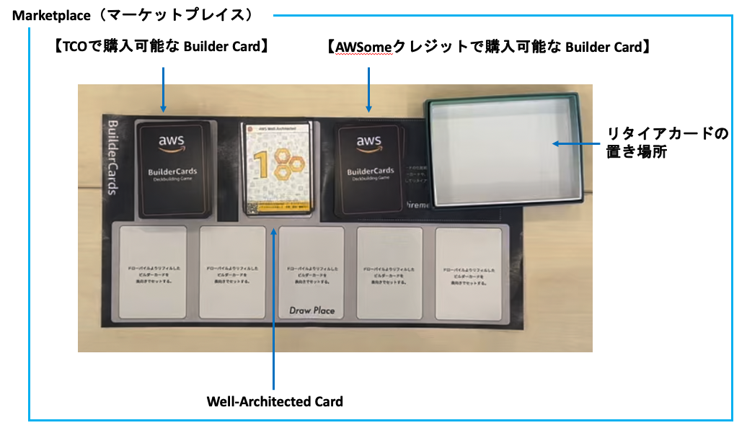

Marketplace にある 【TCO で購入可能な Builder Card】の山から4枚、【AWSome クレジットで購入可能な Builder Card】の山から1枚を下記のように配置します。

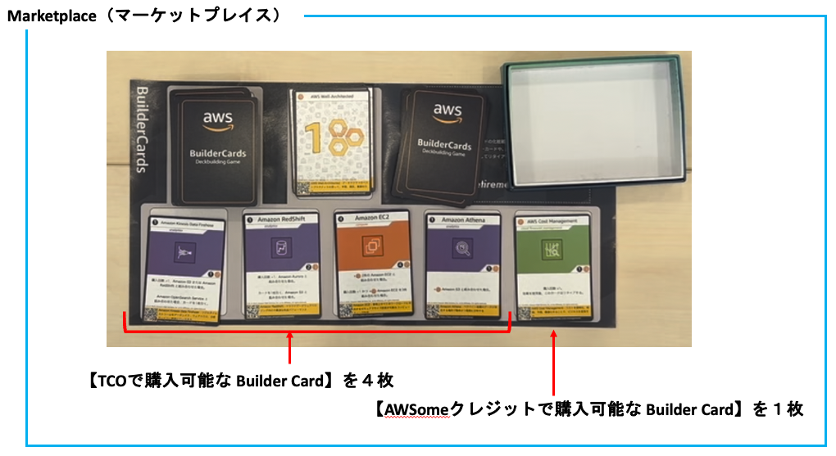

### ゲーム時間を短縮するには

２〜３人でプレイする場合、Well-Architected Card を減らすことで AWS BuilderCards のゲーム時間を短縮できます。

* 2 人プレイの場合: ３人と ４人のアイコンがついたカードを除外する
* 3 人プレイの場合: ４人のアイコンがついたカードを除外する
* 4 人プレイの場合: すべてのカードでプレイする

## 

## プレイ開始前のプレイヤーの Starter Card 配置について

各プレイヤーは Starter Card を手に持つ、または自身のエリアにまとめて置きます。

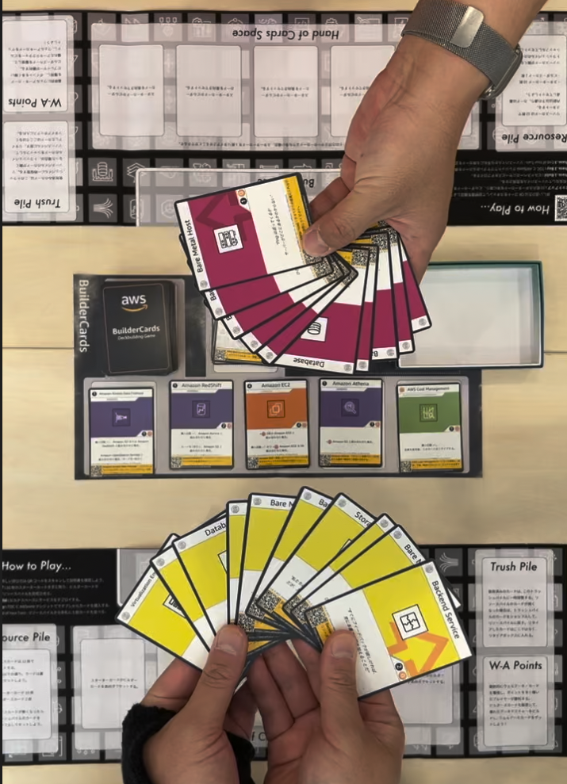

# ゲームスタート

## ターン進行の順番を決める

ターンの順番については、公式ルールでは AWS 認定資格保有数に応じて順番を決めることを推奨すると記載がありますが、このプレイガイドではわかりやすいようにジャンケンを採用します。ジャンケンで勝った人から時計回りにターンを進行していきます。  


## 手持ちのカードを １２枚にしてリソースパイルをセットする

最初、各プレイヤーの手元には１０ 枚の Starter Card があります。 まず初めにターンを重ねて手持ちのカードを １２ 枚まで増やします。

最初のプレーヤーから時計回りに Marketplace に配置した、表向きの Builder Card のうち**【TCO で購入可能な Builder Card】**から好きなカードを 1 枚取ります。1 枚とったら、**【TCO で購入可能な Builder Card】**の山札から 1 枚を場に 補充して再度 ４ 枚にします。(これをリフィルといいます。)

最初は『どのカードを取ったら良いんだろうか？』と悩まれると思いますが、プレイに慣れるまでの間は好きなサービスのカードを選ぶなど、気軽に選択してください。（慣れてくると戦略を立てることもできます）

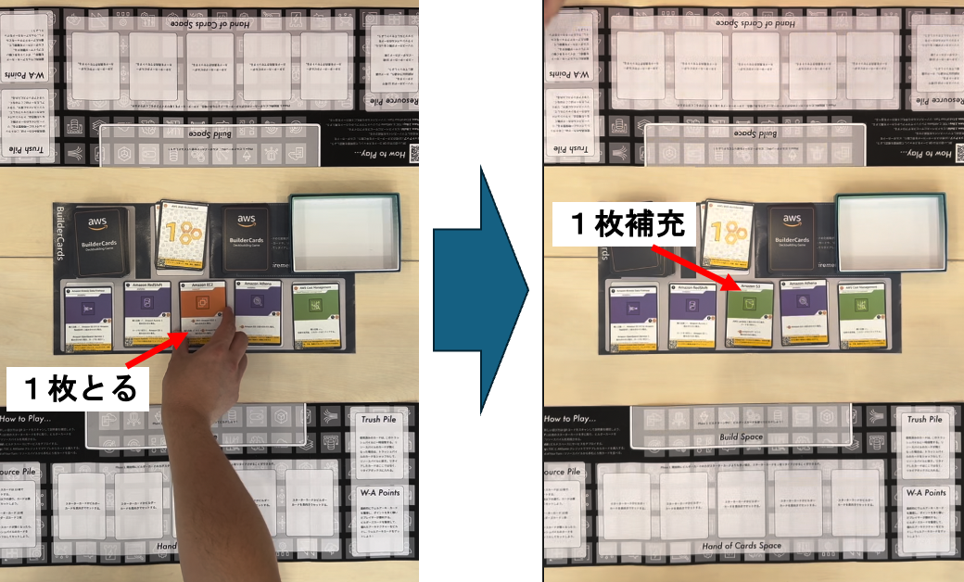

次のプレイヤーも同様の作業を繰り返します。一巡したら、逆順 (反時計回り) に作業を行い、手持ちのカードを １２ 枚にします。

リソースパイルが １２ 枚になったら、その １２ 枚をシャッフルして裏返しにして１２枚かさねて各プレイヤースペースの左端に配置します。この裏返しで配置したカードをリソースパイルと呼びます。その後、リソースパイルから５枚をめくり表向きにならべます。

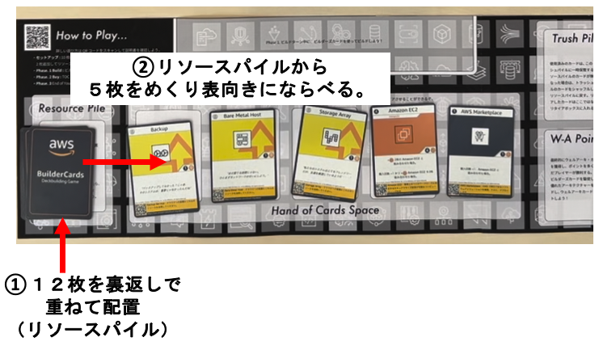

## ターンの開始

最初のプレイヤーから時計回りでターンを進めていきます。１つのターンは、３つのフェーズで構成されています。

### フェーズ1. ビルドフェーズ

ターンは、フェーズ 1. ビルドフェーズ からはじまります。

ビルド前に手札の 5 枚のカードを確認し、Builder Card の数が Starter Card よりも多い場合は、Starter Card をリタイアさせることができます。

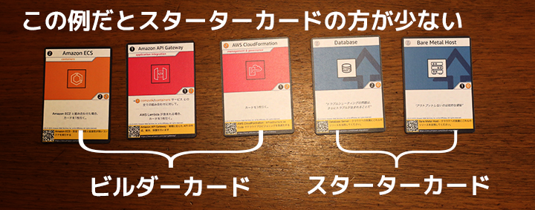リタイアしたカードは、以降は使用しないため化粧箱に入れてください。リタイアしたターンは 1 枚少ない 4 枚でビルドする必要がありますが、次回以降、Starter Card が手札として出る確率が下がるのでターンを後半では有利になります。（Starter Card は効果が存在しないため）

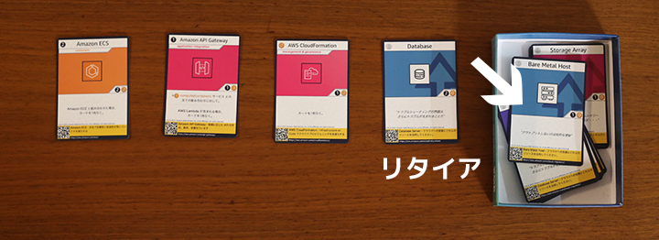

手札の Builder Card から各カードが持つ条件を確認しアーキテクチャをデプロイします。単独で効果を発揮するカードは１枚でデプロイすることも可能です。デプロイできない場合は、ビルドフェーズ終了となり、購入フェーズに進みます。

各カードが持つ条件が揃うとアーキテクチャのデプロイ時にエフェクト（効果）を発動することができます！（アーキテクチャのデプロイ例は巻末のデプロイ例を参照して下さい。）

アーキテクチャをデプロイすることによって発生した効果と、手札の Build Cards、Starter Cards の TCO と AWSome クレジット を計算してください。TCO と AWSome クレジットは、次の購入フェーズで利用します。

下記画像の場合は、

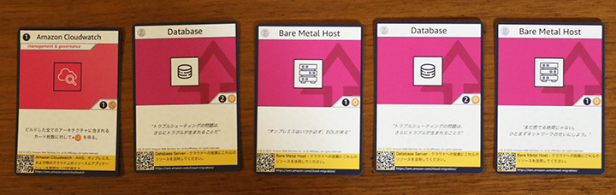

* **TCO:** 1 + 2 + 1 + 2 + 1 = 7
* **AWSome クレジット:** 2 + 0 + 0 + 0 + 0 = 2
* **エフェクト:** なし

となります。

#### ★エフェクトには効果回数がある

１つのターンで１枚のカードがエフェクトを発動するのは１回限りです。プライマリーエフェクト（上段に記載されたエフェクト）とセカンダリーエフェクト（下段に記載されたエフェクト）はそれぞれ個別に発動します。

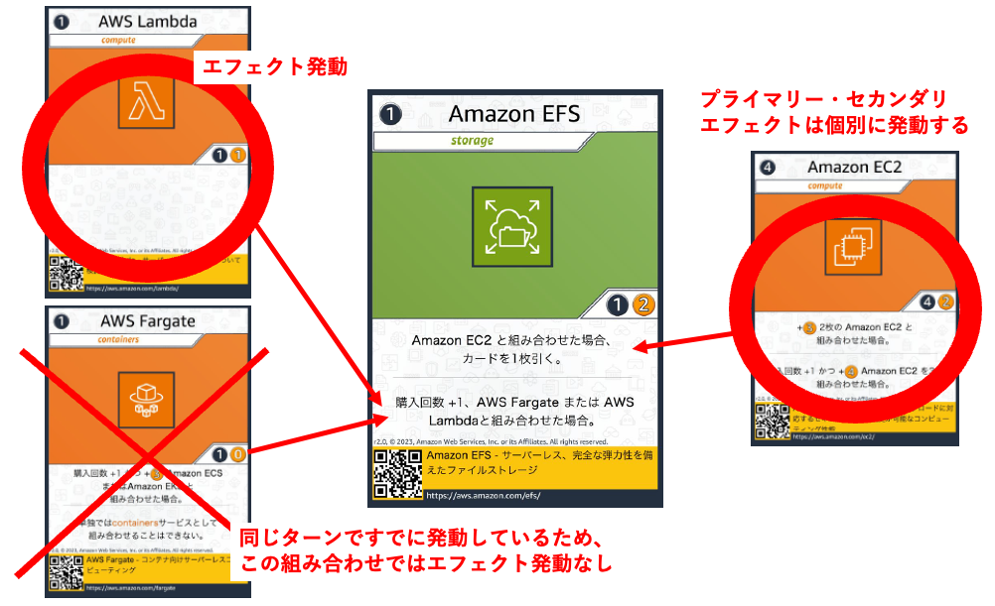

### フェーズ 2. 購入フェーズ

次は購入フェーズです。ビルドフェーズで計算した TCO と AWSome クレジット に応じたMarketplace に並んでいる Build Card または Well-Architected Card を購入します。フェーズごとの購入回数は１回（ 1 枚）です。

下記例の場合、【TCO で購入可能な Builder Card】の左上に記載されている TCO コストが７、【AWSome クレジットで購入可能な Builder Card】の AWSome クレジットが２までのカードが購入できます。

* **TCO:** 1 + 2 + 1 + 2 + 1 = 7
* **AWSome クレジット:** 2 + 0 + 0 + 0 + 0 = 2
* **エフェクト:** なし

購入後、Marketplace に対して【TCO で購入可能な Builder Card】を購入した場合は【TCO で購入可能な Builder Card】の山から１枚配置し、【AWSome クレジットで購入可能な Builder Card】を購入した場合は【AWSome クレジットで購入可能な Builder Card】の山から１枚配置します。

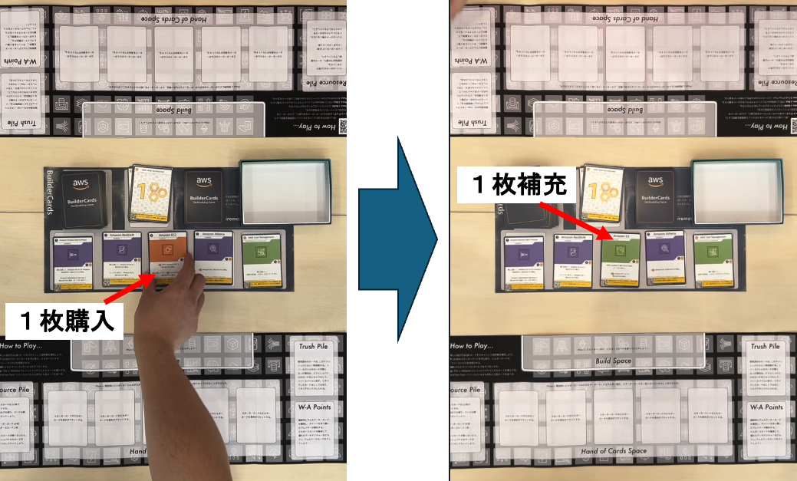

#### ★複数購入できることも

エフェクトで「購入回数 +1 回」が発動すると、発動した回数分カードを購入することができます。（１回購入したらの Marketplace に対して山から都度１枚を場に配置する）  
複数購入の場合、ビルドフェーズで計算した TCO、AWSome クレジット の合計分より１枚目の購入、２枚目の購入とカード購入に必要な TCO コスト、AWSome クレジットを引いていきます。

下記例の場合、「TCO コスト３の【TCO で購入可能な Builder Card】１枚、TCOコスト４の【TCO で購入可能な Builder Card】１枚を購入する」ことや、「TCO コスト４の【TCOで購入可能な Builder Card】１枚、AWSome クレジット３の【Well-Architected Card】１枚を購入する」ことが可能です。

* **TCO:** 1 + 2 + 1 + 2 + 1 = 7
* **AWSome クレジット:** 2 + 0 + ２ + 0 + 0 = 4
* **エフェクト:** 購入回数 +1 回

「TCO コスト４の【TCO で購入可能な Builder Card】１枚、TCO コスト４の【TCO で購入可能な Builder Card】１枚を購入する」ことや、「AWSome クレジット２の【AWSome クレジットで購入可能な Builder Card】１枚、AWSome クレジット３の【Well-Architected Card】１枚を購入する」ことはできません。（購入するカード２枚の TCO コスト または AWSome クレジット の合計が、保有するTCO：７ポイント、AWSome クレジット：４ポイントを超えているため）

### フェーズ 3. ターン終了フェーズ

最後にターン終了フェーズとして、手札のカード、購入したカードをトラッシュパイルに送ります。さらに、リソースパイルから新しくカードを 5 枚を引き、手札に並べます。

リソースパイルが０枚になったら、トラッシュパイルにあるカードをシャッフルして、再度リソースパイルに戻し、不足分のカードを手札に並べます。ターンが終了したときは、画像のような形になります。

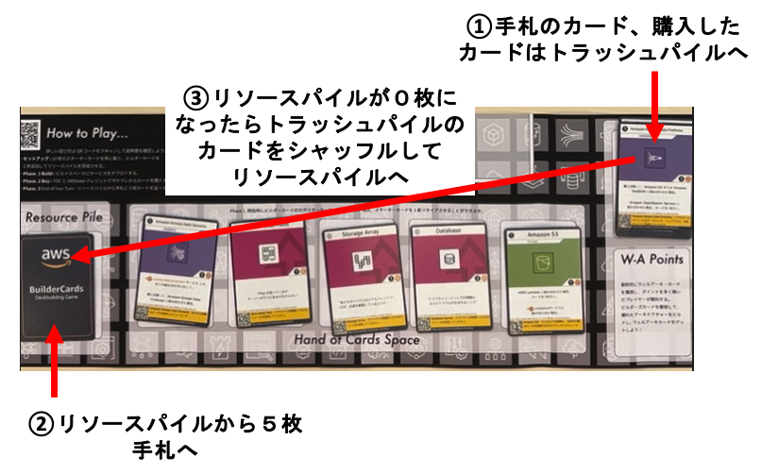

# ゲーム終了

### Well-Architected Card が売り切れるとゲーム終了

ターンを重ねていき、Marketplace にある Well-Architected Card が０枚になったらゲーム終了です。

ゲーム終了時に、Well-Architected Card のポイント総数を最も多く獲得したプレーヤーが勝者となります。Well-Architected Card のポイント数が同じプレイヤーが複数いた場合、所有する Builder Card の枚数が多いプレイヤーが勝者となります。

# 上級者向け

## 上級ルール

手持ちの Builder Card をリタイアさせるルールを追加する公式ルールがあります。その場合は、以下のルールに沿ってください。

* Builder Card のリタイア時には、必ず他の Builder Card を購入する必要がある
* Builder Card をリタイアさせる場合、TCO も AWSome クレジットもそのターン内で利用できない
* トラッシュパイルに含まれる Builder Card はリタイアさせることができない

不要になった Builder Card をリタイアさせることで、狙った効果が発動しやすい手札を構成することができます。

## コレクターカードでスタートデッキをパーソナライズ

re:Invent などのAWSイベントでは、コレクターカードを入手できる場合があります。これらのカードでゲームデッキを拡張したり、スタートデッキをカスタマイズすることができます。Starter Card として利用可能なコレクターカードは、Buider Card としてはカウントされません。（Starter Card ２枚、Starter Card として利用可能なコレクターカード１枚、Buider Card２枚が手札の場合、Buider Card が Starter Card の枚数を上回らないため Starter Card を１枚リタイアさせることはできません）

### コレクターカードは最大 5 枚まで追加できます

オンプレミスのStarter Card 10 枚に加えて、コレクターカードを最大 5 枚まで使用できます。同じコレクターカードは複数使用することができません。

### コレクターカードの利用は、コレクターカードを持つプレイヤーとのゲームのみ

ゲームバランスを考慮して、コレクターカードを利用する場合は、コレクターカードを持つプレイヤーとのゲームにのみ使用できます。

# Appendix. 戦略

### 最初に取るカードは作戦次第

最終的により多く Well-Architected Card のポイントを保有するプレイヤーが勝者となります。3 ポイントの Well-Architected Card は AWSome クレジットが８必要なので、ゲーム後半では、高い AWSome クレジットを算出できるビルドが求められます。カード 選定は非常に重要な戦略になります。

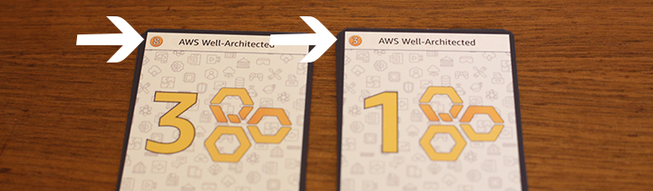

Starter Card は、 AWSome クレジットが全て 0 ポイントです。このゲームの思想は、オンプレミス (Starter Card) を捨てて、Builder Card （AWSサービス）に移行して、 Well-Architected なアーキテクチャを構成することにあります。

序盤にTCOコストの高いカードを購入し、そのカードを軸としてエフェクトが発動しやすいリソースパイルを構成するのも戦略の一つです。

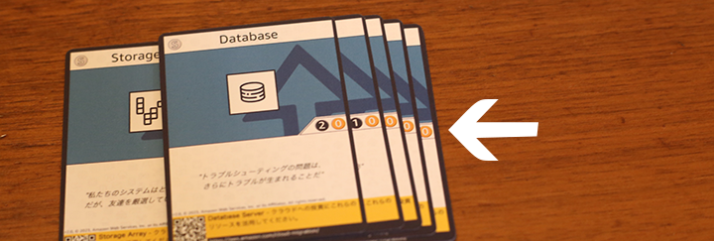

Builder Card には、IaC （AWS CloudFormation / AWS CDK） 系のサービスが含まれます。IaC 系カードは追加で 1 枚多くカードを引けるなど、単独でエフェクトを発動します。手札が多くなることでエフェクトを発動する確率を高くすることができます。

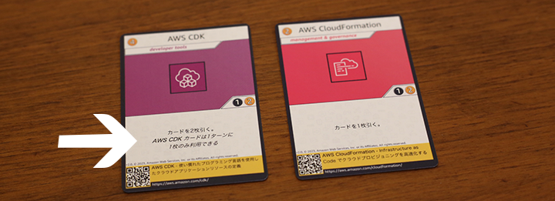

また、Compute カテゴリーに属する Builder Card は、他の Builder Card とデプロイすることでエフェクトを出せることが多い特徴があります。序盤から狙ってAmazon EC2、AWS Lambda を軸にした連携を狙った手札を構成する戦略もあります。

### Amazon EC2 は枚数が増えると火力が上昇する

Amazon EC2 は TCO コスト で購入可能な比較的入手しやすいカードです。EC2 AutoScaling や Amazon RDS など連携できるサービスも多く、序盤に入手できると大きなアドバンテージになります。Amazon EC2 同士を組み合わせることによるエフェクトもあり、Amazon EC2 が複数枚手札にあるとカード購入が非常に有利になります。

### AWS Lambda は他のカードと組み合わせるのが良き

AWS Lambda は、複数のサービスと連携しやすいカードです。プレイしていると「AWS Lambda と組み合わせた場合...」というエフェクトの多さに気づかれると思います。AWS Lambda は単体では、自身にエフェクトもなくカードがもつTCO 1 ポイント、AWSome クレジット 1 ポイントと非力ですが、他のサービスと連携することで威力を発揮します。

### Databaseカテゴリー は Analytics カテゴリーのサービスと連携

Amazon Aurora や Amazon RDS といった Database サービスは、OpenSearch Services や Kinesis 系のサービスと組み合わせると「追加で 1 枚引ける」といったエフェクトが発動します。Database と Analytics は親和性が高いので、続けて購入しましょう。

### 購入回数のエフェクトは非常に強力

各ターンの購入フェーズでは、基本的に１回（１枚）のカードしか購入できません。ゲーム後半になり、TCO、AWSome ポイントを大量に保有できる状態になったとしても、１枚のカードを購入して終了となります。大量のTCO、AWSome ポイントを効果的に活用するには、購入回数 +1 のエフェクトが非常に有効です。

# Appendix. デプロイ例

### EC2 をベースとした高火力なデプロイ！

AWS IAM + Amazon EC2 + Amazon EC2 AutoScaling をデプロイしました。発動したエフェクトは次の通りです。

* **AWS IAM:** カードを 1 枚引く
* **Amazon EC2 AutoScaling:** Amazon EC2 と組み合わせるとクレジット +四

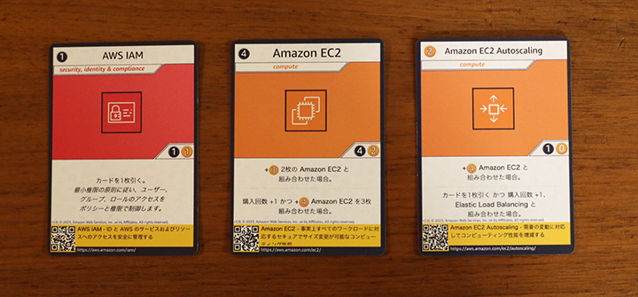

AWS IAM のエフェクトが発動して リソースパイルから手札に1 枚追加すると、Amazon RDS が増えました！

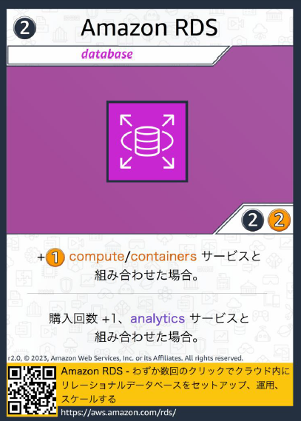

Amazon RDS は、 Compute カテゴリーと組み合わせることでエフェクトが発動します。EC2 は、Compute カテゴリーのため AWSome クレジットが１ポイント追加されました。

* **Amazon RDS:**   
  Compute/Containers サービスと組み合わせると AWSome クレジット +１

この結果、TCOコスト １ + ４+ １ + ２ = ８ ポイント、AWSome クレジット は、１ + ２ + ０ + ４ + ２ + １ = １１ と高火力なデプロイになりました。

### チェーンコンボが快感！超強力デプロイ

AWS CDK + AWS CloudTrail + Amazon OpenSearch Service の ３ 枚をデプロイしました。AWS CDK は無条件でリソースパイルよりカードを 2 枚引くエフェクトを発動できるので非常に強力です。

* **AWS CDK:** リソースパイルよりカードを２ 枚を引く
* **AWS CloudTrail:** Amazon OpenSearch Service と組み合わせてカードを １ 枚引く  
  Amazon Athena と組み合わせた場合、カードを １ 枚引く

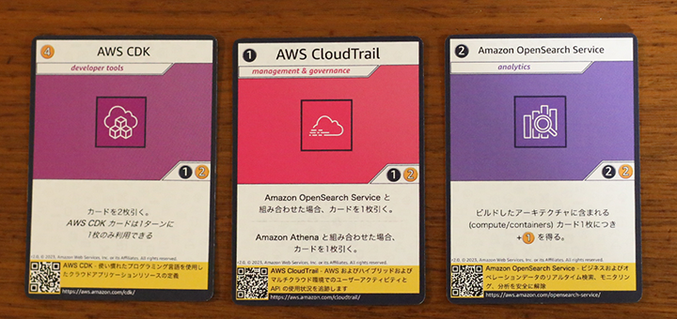

まず、AWS CDK のエフェクトでリソースパイルより手札に 2 枚を追加すると、AWS Well-Architected Tool と Amazon Athena が出ました。

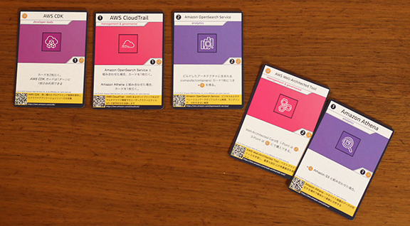

AWS CloudTrail のプライマリエフェクト「Amazon Athea と組み合わせた場合、カードを１ 枚引く」が追加発動し、更にもう１枚を手札に追加となります。

* **AWS CloudTrail:** Amazon Athena と組み合わせた場合、カードを 1 枚引く。

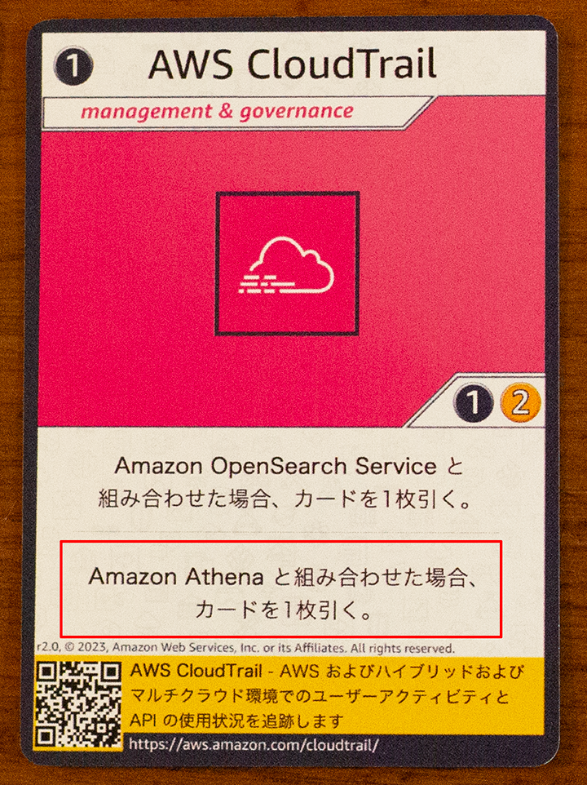新たに追加したカードは Amazon RDS です。Amazon RDS は、Analysis サービスと組み合わせると、購入回数 1 回追加 のセカンダリエフェクトがあります。手札に Amazon OpenSearch Service があるため、このエフェクトが発動し、購入回数が１回増えました。

* **Amazon RDS:** Analysis サービスと組み合わせると、購入回数 1 回追加

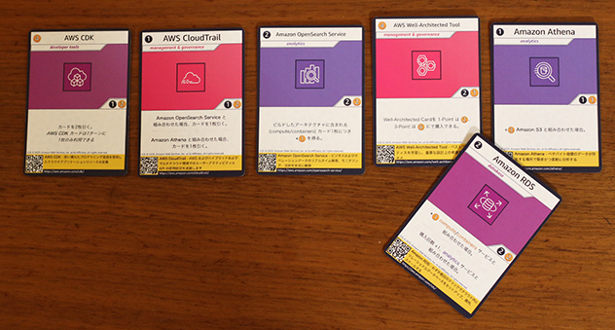

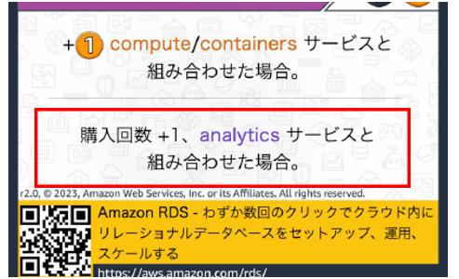

更に、AWS CloudTrail のプライマリエフェクト「Amazon OpenSearch Service と組み合わせた場合、カードを １枚引く」が発動し、追加したカードでは Amazon EC2 が出ました！

* **AWS CloudTrail:** Amazon Athena と組み合わせた場合、カードを 1 枚引く。

結果、超強力な デプロイ結果となり、３ポイントの Well-Architected Card を一気に ２ 枚ゲットしました！！

* TCO １ + １ + ２ + ２ + １ + ２ + ４= １３ ポイント
* AWSome クレジット ２ + ２ + ２ + １ + １ + ２ + ２ = １２ポイント
* 購入回数 ２ 回
* Well-Architected Card が安く買える

# Appendix. 公式ドキュメント

* 公式サイト  
  <https://aws.amazon.com/jp/gametech/buildercards/>
* 公式ルールブック  
  <https://d2jm2rwvncgxr.cloudfront.net/aws-builder-card-rules-2023.pdf>